教师成绩录入使用手册
第一步：登陆。
访问网址：http://219.242.28.144/academic/index.jsp ，输入用户名和密码，登陆系统。
第二步：进入“课程成绩录入”界面。
点击左侧“成绩录入与维护”，打开成绩录入与维护页面，如图一所示；点击“录入成绩”链接，打开“课程成绩录入”页面，如图二所示。
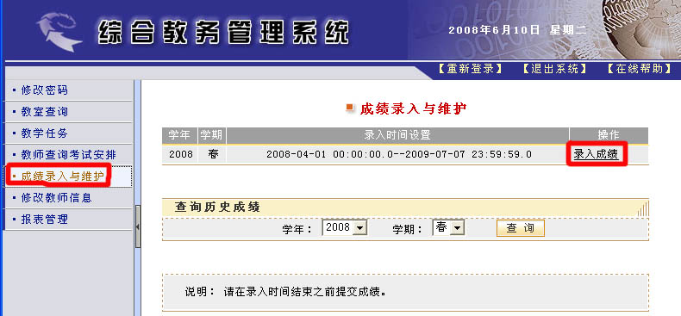
图一：“成绩录入与维护”页面
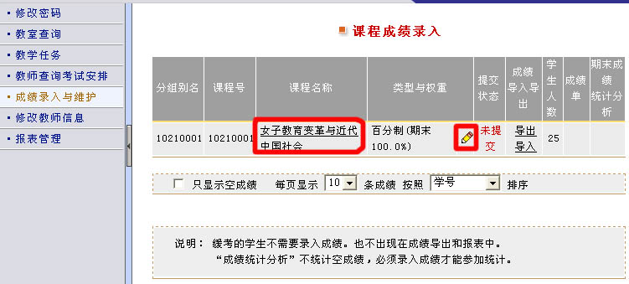
图二：“课程成绩录入”页面
第三步：设置成绩录入类型与权重。
点击成绩录入“类型与权重”列，后边的小笔，打开“类型与权重设置页面”，如图三所示。设置好成绩录入类型与权重。其中“成绩录入项”包括“平时”、“期中”和“期末”三个多选项，老师可根据自己课程的记分办法进行选择，在这里选择的项会成为在成绩录入时的必填项；“成绩录入类型”包括“百分制”、“五级制”和“二级制”； 如果选择“成绩录入类型”为“百分制”，则需要根据“成绩录入项”的选择，设置好每项的权重，这样在进行成绩录入时“总评”项不需手动输入，会根据权重设置进行自动计算。
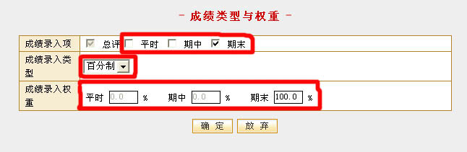
图三：“成绩类型与权重”设置页面
注意：进行成绩录入前，请务必设置好成绩录入类型与权重。如果录入部分成绩之后再更改该设置，会清空已录入的成绩。
第四步：录入成绩。
点击“课程成绩录入”页面上的课程名称，打开该课程的成绩录入界面，如图四所示。选中要录入成绩的学生，填入相应得成绩，在点击保存。完成所有学生的成绩录入，并检查确认无误后，点击“提交成绩”完成该门课的成绩录入。
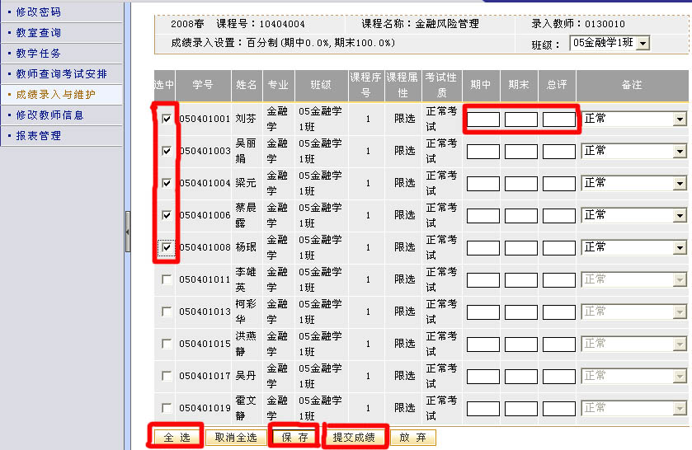
图四：“成绩类型与权重”设置页面
注意：点击“提交成绩”后，就不能修改学生成绩了
第五步：打印成绩单。
成绩提交之后，在“课程成绩录入”页面点击“成绩单”列的“一列”链接，按一列的方式打印成绩单，用于报教务处备案。由于成绩单中不打印“备注”，故因学生“缺考”等异常因数造成没有成绩的，需老师在打印出的成绩单上注明。
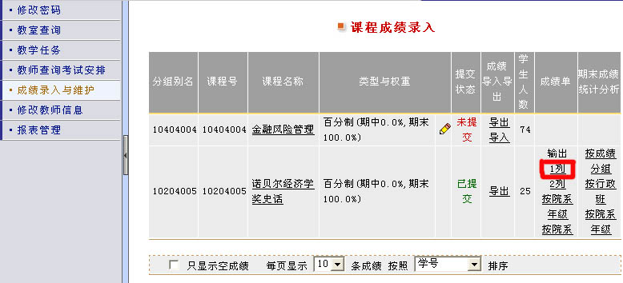
图五：“成绩单打印”页面

